(1809-1852)
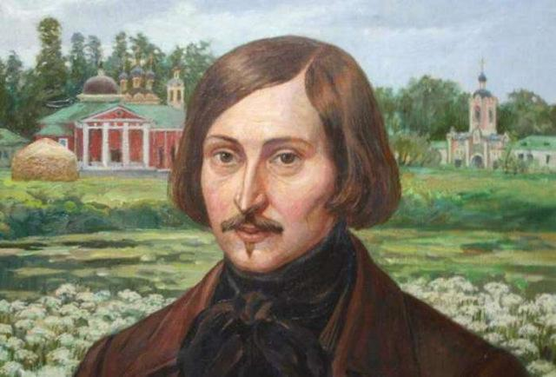
Жива душа
Миколи Гоголя

1 квітня виповнюється 210 років від дня народження Миколи Васильовича Гоголя, виданого українського та російського письменника

Цікаві факти про Гоголя Миколу Васильовича

Гоголь — відомий український та російський письменник. Його твори відомі на весь світ. А ось в даній статті зібрані найцікавіші факти про Гоголя, про які знає не кожен.

1. Н.В. Гоголь походив з роду славних українських козаків. Він народився на Полтавщині в Україні, в сім’ї поміщика полтавської губернії.

2. Ім’я майбутнього письменника отримав на честь ікони Святого Миколая, яка зберігалася в церкві містечка, де жили його батьки (Великі Сорочинці).

3. У сім’ї Миколи Васильовича було дванадцять дітей — шість дівчаток і шість хлопчиків.

4. Крім захоплення письменницькою справою, М.В. Гоголь любив займатися рукоділлям. Він добре готував, в’язав, шив, кроїв.

5. Цікаві факти про Гоголя стосуються його неординарної особистості. Так, він любив ходити по лівій стороні вулиці, тому завжди натикався на перехожих.

6. Незвично те, що Микола Васильович у шкільні роки писав досить посередні твори, а успішним був в російській словесності і малюванні.

7. Для вирішення творчих питань при написанні чергового шедевра, Гоголь займався дуже дивною справою: він скачував з білого хліба кульки і гриз збережені з обіду шматочки цукру.

8. Свою популярність М. В. Гоголю принесла збірка «Вечори на хуторі біля Диканьки».

9. П’єса «Ревізор» була написана на основі реальних подій, свідком яких був сам Пушкін.

10. Другий том великої поеми «Мертві душі» спалив сам письменник в 1852 році.

11. Н.В.Гоголь дуже любив досліджувати історію України. Саме таке захоплення підштовхнуло його до написання «Тараса Бульби»....
http://cikavo.net/cikavi-fakti-pro-gogolya/

Цікавий факт, що свій містичний твір — повість «Вій» — письменник називав народним переказом (розповідь він чув і записав, не змінивши в ньому ні одного слова), в той час як жоден з літературознавців, істориків, фольклористів жодного разу ніде не змогли знайти жодних згадок (усних або письмових), хоча б віддалено нагадували сюжет «Вія». Дослідники говорять, що, можливо, ім’я «Вій» вийшло в результаті з’єднання імені господаря пекла «Нія» (божества української міфології) і слова «вія», в перекладі з української означає «віко».
Джерелом сюжету п’єси «Ревізор» був реальний випадок в одному з міст Новгородської губернії, про який Гоголю розповів Пушкін. Пушкін також запропонував Гоголю сюжет «Мертвих душ».
Історія рідної України була для нього одним з найулюбленіших досліджень і захоплень. Саме ці дослідження підштовхнули його на написання епічної повісті «Тарас Бульба». Вона була вперше опублікована в збірці «Миргород» у 1835 році один примірник цього журналу Гоголь особисто вручив в руки панові Уварову — міністру народної освіти, для того, щоб той підніс його імператору МиколіI.
Цікаві факти про смерть Гоголя Письменник у своєму заповіті за 7 років до смерті попереджав, щоб тіло його поховали тільки у випадку явних ознак розкладу. Це потім стало причиною численних містичних припущень, що в дійсності письменника поховали в стані летаргічного сну. Подейкують, що при перепохованні, в 1931 році, в його труні був виявлений скелет з повернутим набік черепом. (Згідно з іншими даними череп взагалі був відсутній.) Що сталося незадовго до смерті 12 лютого 1852 року (а помер письменник 21 лютого) ніколи не дізнається ніхто.
Біографи кажуть, що до трьох ночі письменник ревно молився, після чого спалив вміст свого портфеля (другий том «Мертвих душ»), а потім ридав до ранку в своєму ліжку.
За спогадами сучасників Гоголя, до власної смерті письменник ставився спокійно, ніби був готовий до неї. Серед причин, які призвели до його передчасної кончини у віці майже 43 років, крім інших причин, називають добровільне позбавлення себе їжі.
Опис майна Гоголя показав, що після нього залишилося особистих речей на суму 43 рубля 88 копійок. Його речі були обносками і говорили про повну байдужість письменника до свого зовнішнього вигляду в останні місяці його життя. У той же час на руках у С. П. Шевирьова залишалися дві з гаком тисячі рублів, переданих Гоголем на благодійні цілі нужденним студентам Московського університету. Ці гроші Гоголь не вважав своїми, і Шевирьов не став їх повертати спадкоємцям письменника.

http://gogolinteresting.blogspot.com/2017/05/blog-post_21.html

